Sequía en la Comarca Lagunera

“ La sequía nos está pegando y nos va seguir pegando si no nos sumamos “

La condición de la sequía y escases de agua para el consumo humano es un problema existente en la comarca lagunera. Esta es causada por distintas situaciones.

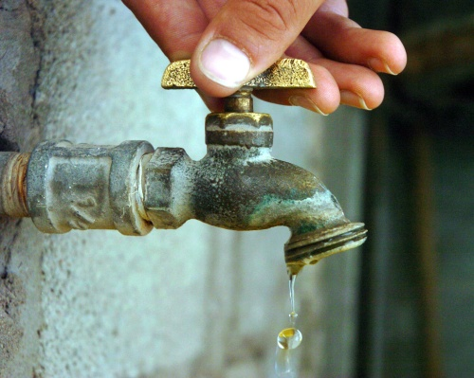

Por mencionar una es el de la industria lechera debido a que la empresa más grande de México se encuentra en La Laguna, donde se consume mucha agua de la presa por la razón que ellos tienen que alimentar a las vacas y necesitan el agua para regar los pastizales.

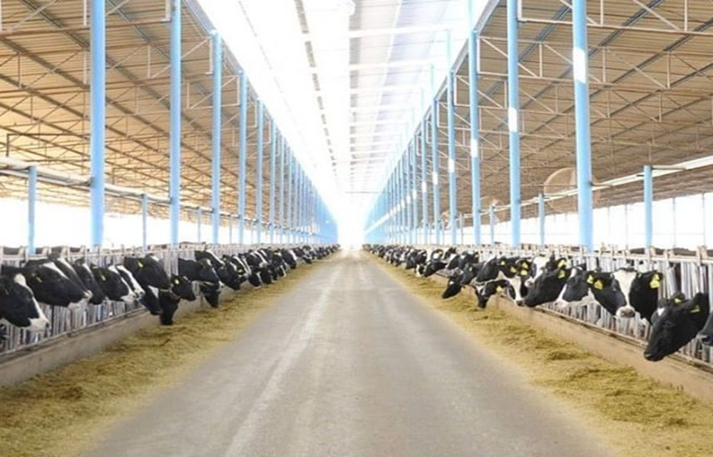

Aproximadamente se utilizan 450 millones de metros cúbicos para el riego de parcelas, se necesita sugerir o exigir a las empresas como esta que implementen tecnología para sus riegos como el goteo, que es aportando gota a gota cada determinado tiempo el agua necesaria para mantener el pastizal húmedo y así el desarrollo de la planta.

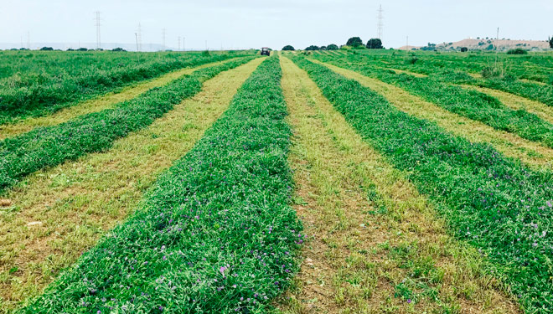

La principal situación del problema en la comarca lagunera es la Sequía meteorológica, este tipo de sequía se debe a la ausencia o escasez de precipitaciones durante un período determinado, aunque este tipo de sequía afecta más a los cultivos, el agua no es suficiente para abastecer las necesidades de las plantas, los animales y los humanos que viven en dicho lugar.

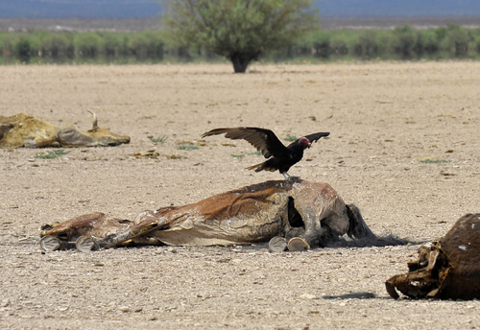

Este fenómeno ya no nos debe parecer extraño porque vivimos en el desierto y se estima que será más frecuente como consecuencia del cambio climático que ocurre en el planeta.

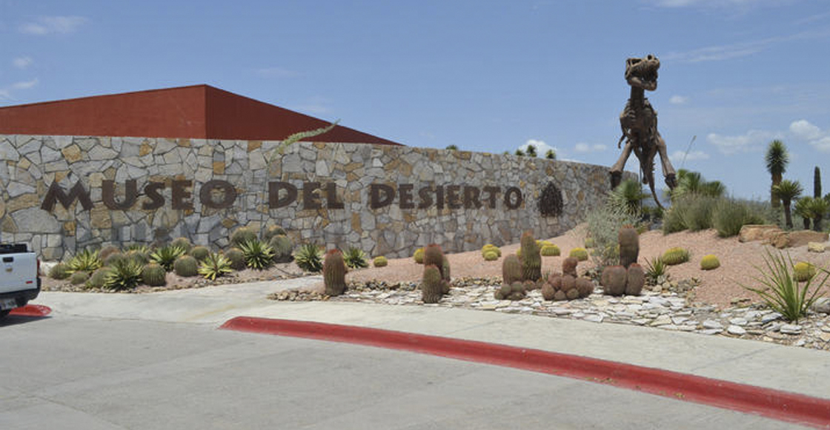

De los principales efectos económico-sociales que está teniendo este ciclo de sequía en la Comarca Lagunera, es que al disminuir los volúmenes de agua almacenados en las presas

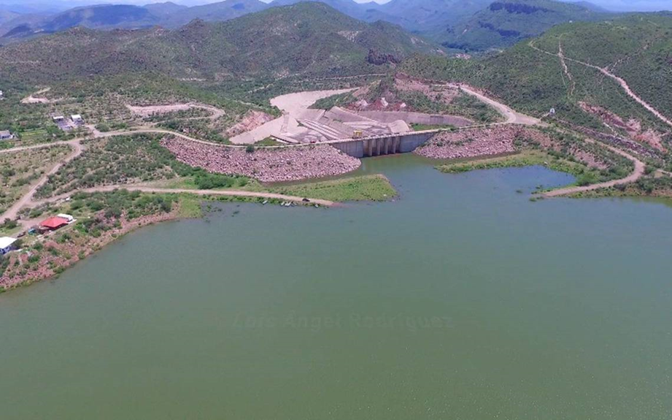

Otro efecto económico-sociale es que los canales donde pasa el agua de la presa no está pavimentado y con forme va avanzando el agua, el subsuelo va absorbiendo cantidades y por consecuente hay algunos ejidos donde no les llega el agua de la presa, y se debería de pedir apoyo al gobierno para que implemente los canales pavimentados y así llegue hasta los ejidos y que esta agua no sea absorbida.

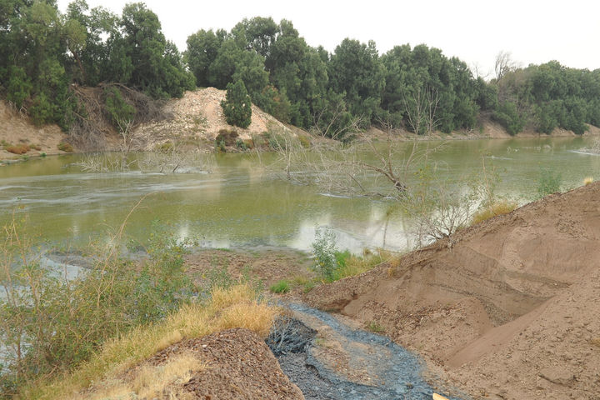

La falta de estudios que analicen procesos económico-sociales y demográficos basados en mediciones de las causas y efectos relacionados con las sequías, limita el conocimiento asociado a esta problemática y, por consecuencia, las posibilidades de diseñar estrategias que permitan tomar decisiones adecuadas y oportunas para enfrentarlas con previsión, sobre todo por los pequeños productores que les reducen las asignaciones de gua concesionadas a los agricultores, consecuentemente también se reducen sus superficies de cultivo, provocando que a algunos agricultores ejidales les resulte incosteable sembrar sus parcelas viéndose obligados a rentar o, en algunos casos vender, sus derechos de agua y superficies agrícolas.

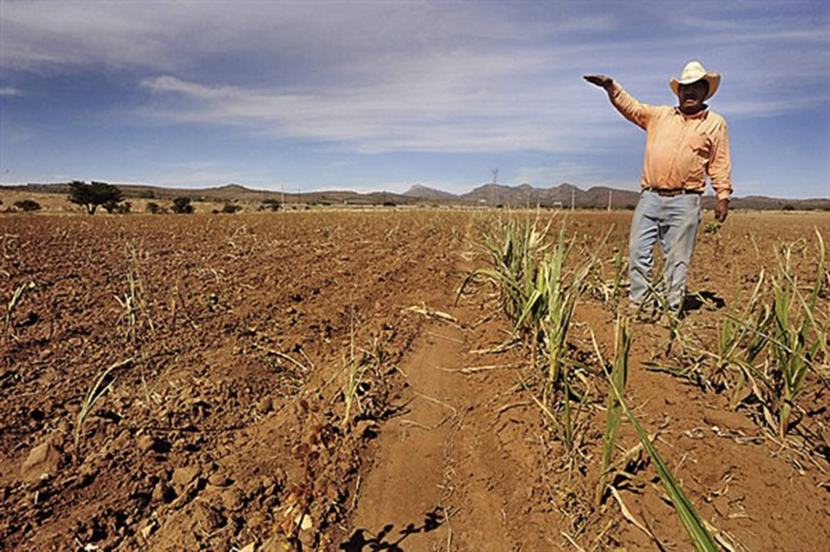

De la comarca lagunera, en especial el estado de Coahuila es la entidad federativa que mayor porcentaje de área tiene dentro de la categoría de sequía extrema, y el segundo lugar en sequía excepcional, de acuerdo a datos de la Comisión Nacional del Agua (Conagua). Con un 29.2 por ciento de su territorio considerado como zona de sequía extrema, Coahuila lidera en este rubro por delante de entidades como Chihuahua y Sonora. Esta zona se concentra en la región norte del estado. De acuerdo al monitor de la sequía en México, presentado por la Conagua, el 28 por ciento del estado se encuentra en la condición de sequía severa, mientras que el 35 por ciento está considerado como territorio con sequía moderada. El 4.9 por ciento del territorio está clasificado como anormalmente seco, dentro de las categorías para medir la intensidad de la sequía en el territorio nacional.

De la comarca lagunera, en especial el estado de Coahuila es la entidad federativa que mayor porcentaje de área tiene dentro de la categoría de sequía extrema, y el segundo lugar en sequía excepcional, de acuerdo a datos de la Comisión Nacional del Agua (Conagua). Con un 29.2 por ciento de su territorio considerado como zona de sequía extrema, Coahuila lidera en este rubro por delante de entidades como Chihuahua y Sonora. Esta zona se concentra en la región norte del estado. De acuerdo al monitor de la sequía en México, presentado por la Conagua, el 28 por ciento del estado se encuentra en la condición de sequía severa, mientras que el 35 por ciento está considerado como territorio con sequía moderada. El 4.9 por ciento del territorio está clasificado como anormalmente seco, dentro de las categorías para medir la intensidad de la sequía en el territorio nacional.

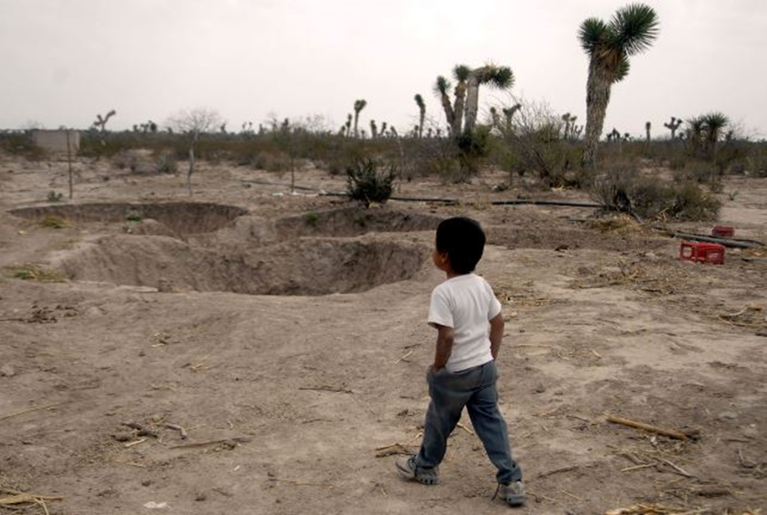

Una posible solución para aminorar la sequía es el bombardeo de nubes, que como su nombre lo dice, consiste en “atacar” lanzando algunos químicos a las nubes para estimularlas y hacer que llueva. Los químicos que se descargan en las nubes son yoduro de plata sobre enfriada combinada con una solución de acetona. La dispersión de yoduro de plata sobre las nubes provoca una reacción en cadena que culmina con la precipitación de lluvia sobre los territorios afectados por la sequía.



Otra alternativa es la recuperación del caudal ecológico del Río Nazas en el tramo que atraviesa la Zona Metropolitana de la laguna, es una medida que debe valorarse como parte de un programa de recuperación gradual del acuífero granular principal, que aportaría una solución parcial dentro de una estrategia que busque un manejo sostenible del agua y los ecosistemas riparios en nuestra deteriorada cuenca hidrográfica, estrategia que debe sustentarse social, ambiental y técnicamente, pero que también debe ser consensuada entre la población lagunera.

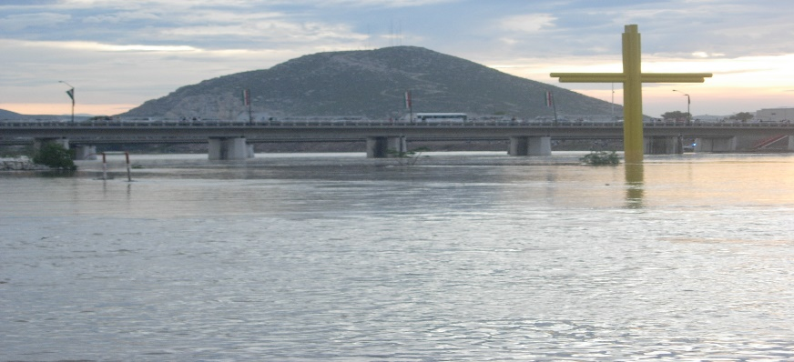

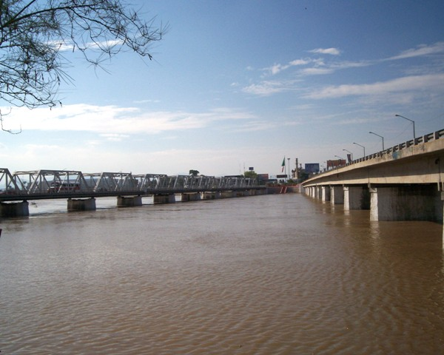

Regresando hacia algunas décadas atrás, la historia del cauce del Río Nazas desembocaba en La Laguna de Mayrán, municipio de San Pedro de las Colonias y de aquí el nombre de la Comarca Lagunera de la cual muchos se apropian y toman de bandera ciudades vecinas, mismo cauce que nos dio vida en toda plenitud y extensión de la palabra; pues hizo de estas tierras fructíferas y fuente de trabajo para la región, donde antes se sembraba la uva, el algodón y el trigo de manera abundante.

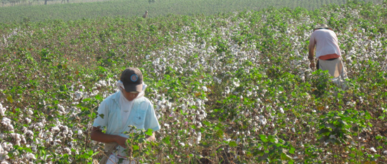

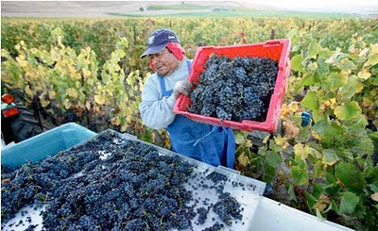

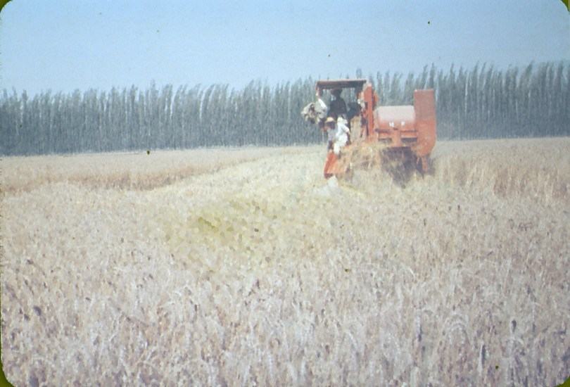

La realidad es que lo que antes fue un Vergel, ha dejo de serlo desde que se cortara el cauce natural del Río Nazas al mandar construir en 1936 e inaugurada en 1946, la Presa de Lázaro Cárdenas (El Palmito), Presa con una capacidad de 4,438 millones de metros cúbicos, teniendo entradas de la afluencia que vienen desde su nacimiento en las partes altas de la Sierra Madre Occidental, pasando por Durango hasta llegar a Coahuila, misma agua que se verte después en la Presa Francisco Zárco (Las Tórtolas), así a la Presa de San Fernando, Cleto, Guadalupe y que antes llegaba su cauce del Río Nazas hasta La Laguna de Mayrán en un recorrido de 340 kilómetros.

La realidad es que lo que antes fue un Vergel, ha dejo de serlo desde que se cortara el cauce natural del Río Nazas al mandar construir en 1936 e inaugurada en 1946, la Presa de Lázaro Cárdenas (El Palmito), Presa con una capacidad de 4,438 millones de metros cúbicos, teniendo entradas de la afluencia que vienen desde su nacimiento en las partes altas de la Sierra Madre Occidental, pasando por Durango hasta llegar a Coahuila, misma agua que se verte después en la Presa Francisco Zárco (Las Tórtolas), así a la Presa de San Fernando, Cleto, Guadalupe y que antes llegaba su cauce del Río Nazas hasta La Laguna de Mayrán en un recorrido de 340 kilómetros.

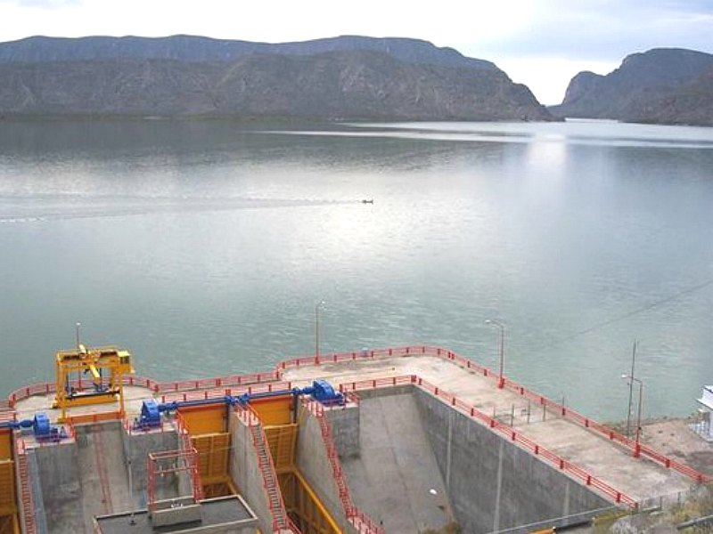

El cortar por tanto tiempo lo que antes fueron brazos y cauce natural del Río Nazas, y se hicieran en este su territorio carreteras, casas, fábricas, escuelas, entre otras; y hasta tiraderos de basura, aguas negras y desechos de fábricas, ha originado que nuevamente nos veamos nada preparados para afrontar situaciones de riesgo y peligros para sus comunidades y habitantes.

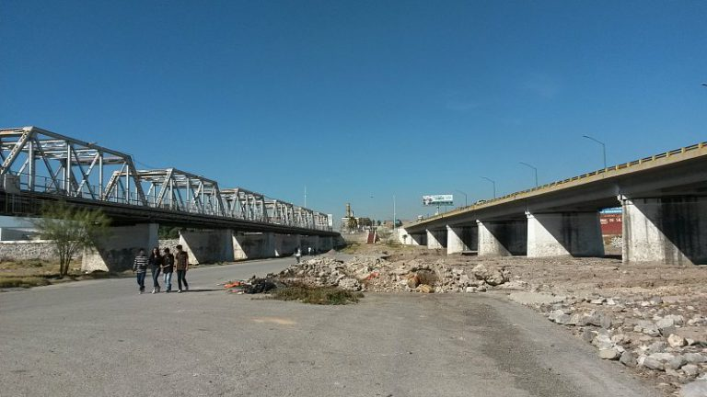

La sequía que vulnera a La Laguna, merece ser atendida no sólo desde iniciativas aisladas, sino que exige la aplicación de ambiciosas políticas públicas que garanticen la adecuada administración del agua para dotar de sostenibilidad a nuestro presente y futuro.

La sequía es y seguirá siendo un fenómeno natural que forma parte de la variabilidad del clima. Es necesario realizar planes de gestión, del manejo de agua en los riesgos o bien retomar los que ya existen, todo con el fin de eficientar el agua y aminorar los efectos de la sequía.

La sequía nos está pegando y nos va seguir pegando si no nos sumamos… mientras plantas más vamos a acotar suelo y humedad”

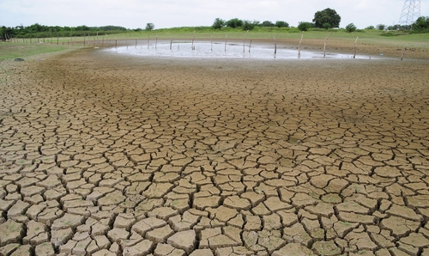

Referencias.

https://www.milenio.com/estados/sequia-coahuila-campo-resiste-morir-sed

Comisión Nacional del Agua. (2021). *Monitor de Sequía en México*. Obtenido de Gobierno de México: https://smn.conagua.gob.mx/es/climatologia/monitor-de-sequia/monitor-de-sequia-en-mexico

Fundación Lala A.C. (2021). *Fundación Lala A.C.* Obtenido de Facebook: https://www.facebook.com/152895391559246/videos/327559058544933

IMPLAN Torreón y Soluciones SIG. (2021). Documentos: *Planes y Programas.* Obtenido de IMPLAN Torreón: http://www.trcimplan.gob.mx/sig-planes/index.html

El agua vertida en la represa de San Fernando, primero se fue infiltrando en el subsuelo en el tramo San Fernando-Calabazas del río Nazas, zona con muy alta permeabilidad y fallas geológicas en las rocas calizas del fondo del cauce, por lo que al inicio el avance de la avenida fue muy lento en este tramo hasta llegar y cruzar Calabazas después de 24 horas. Es importante mencionar que cuando los escurrimientos transitan por el cauce con baja velocidad se disminuye el arrastre de arenas en el agua que se infiltra y se reduce la socavación de los suelos aledaños.

En el conjunto de acciones propuestas en el 2010 por el Consejo Ciudadano por el Agua, A.C. en el Plan Estratégico para el Abasto Sustentable de Agua (PEASA) para la Comarca Lagunera, se incluyó la recarga del acuífero en el tramo San Fernando-Calabazas para crear una reserva urbana en la zona metropolitana, mediante la infiltración durante cuatro meses de 100 millones de metros cúbicos (Mm3) cada año. Para este proyecto se planteó a CONAGUA la construcción de varios pozos de observación de niveles freáticos a distintas profundidades en este tramo, que si ahora se tuvieran permitiría obtener mejor información sobre los flujos subterráneos en esa zona

Sin embargo, esta propuesta de recarga del acuífero no prosperó porque CONAGUA la consideró de alto riesgo para las colonias aledañas al cauce del río Nazas, ya que en 1990-1991 se tuvieron hundimientos en algunas casas con una avenida extraordinaria. En esta decisión intervino el Servicio Geológico Mexicano, cuyas evaluaciones se habían circunscrito solamente a las colonias y no se había investigado la interrelación hidrogeológica entre el cauce del río Nazas y el área habitacional colindante. Por tal motivo, se canceló la construcción de los pozos de monitoreo y una prueba preliminar con 10 m3/s de recarga que se propuso para desfogar al cauce del río Nazas a través de una estructura vertedora con compuerta que recientemente se instaló en el borde lateral de la represa de San Fernando.

Debido a que no se cuenta con la instrumentación necesaria para medir la recarga en el acuífero, se desconoce el volumen que se ha estado infiltrando en el cauce del río Nazas, por lo que únicamente se infiere que una parte importante de los escurrimientos se están infiltrando circunstancialmente, sobretodo en el tramo de San Fernando-Calabazas. Ahora, sólo nos queda esperar a que CONAGUA y los sistemas de abastecimiento realicen mediciones de los niveles freáticos en algunos pozos del área conurbada para conocer los efectos de la recarga del acuífero.

<https://www.milenio.com/estados/coahuila-primer-lugar-nacional-de-sequia-extrema-conaguade>

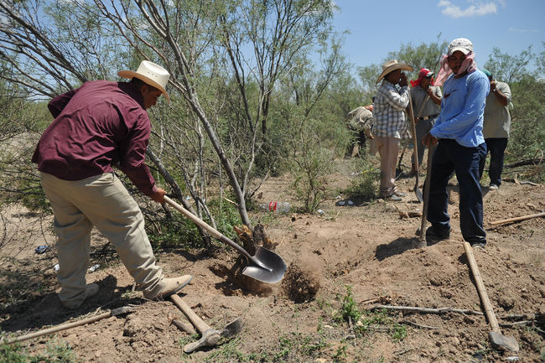

Comarca lagunera-Recuperación del acuífero Principal y el río Nazas son temas que seguirá impulsando la sociedad lagunera (El Siglo de Torreón)

